26 块带厚度标注样片 · 检测报告
版本 V1.0 | 2026-08-04 | 六指标（v1.12 texture_w 版）
一、样批与方法
样批：28 张照片、26 块样片（1#/16# 中空各两张；规格表原件即缺
5#/9#/17# 编号）。厚度 3.2~15mm，尺寸 610×610 或 510×360mm，含两块
未钢化对照（8#-1/8#-2）与中空/夹层/超白/Low-E/压花特种片。
方法：GlassApp v1.12 六指标（X0.95/灰度方差/梯度均值/梯度方差/纹理指数
W_w/位置评分），尺度先验=线扫原生 1 px/mm（与产线同口径），恒等映射
即标准口径；评估域=整片矫正图（W_w）/扣免罚边框带内部（其余五项）。
检出失败或错检的照片以人工角点（剖面法定界+目检交叉验证）补测，
来源在明细表如实标注；判定层默认停用，本报告只出分数不下结论。
三条前置披露：① 尺度为先验而非反解——线扫原生 1 px/mm（全帧高恒 630px
=扫描幅宽佐证），规格表尺寸即玻璃应有像素数；② 全批曝光一致性未知，
绝对灰度类指标（X0.95/灰度方差/梯度两项）的跨片可比性以此为前提；
③ 本批无人工质量评分——所有统计只反映指标行为，不构成质量判级。
二、裁切覆盖度核验（已知尺寸对照）
尺度先验 1 px/mm 下，矫正尺寸/规格尺寸=裁切覆盖度。可核验的 28 张：
自动检出片覆盖度 ∈ [92.3%, 100.2%]——检测沿亮边内咬
约 0.5~1.2%（评估域略小于整片，属检测器口径，如实记录）；框装中空
（1#/16#）可见口径 91~94%（压边遮挡，非错误）。两轴长宽比偏差最大
3.8%（QA 容差 >5% warn、>10% fail；13# 错检即由此抓出）。
同一样片两张照片的重复性：
1#：Δ覆盖度 = 0.01446，ΔW_w = 0.0232，Δ总分 = 9.59
16#：Δ覆盖度 = 0.00155，ΔW_w = 0.0384，Δ总分 = 9.22
——单拍 W_w 的重复性差 ≈0.02~0.04，与相邻厚度档的档均值差同量级，
解读分档结论时须带上这个不确定度。
三、逐片明细（编号序）
编号 | 厚度mm | 覆盖度 | X0.95 | 灰度方差 | 梯度均 | W_w | 位置分 | 总分 | 角点来源
1# | — | 92.8% | 121 | 1378.6 | 22.45 | 0.2378 | 63.8 | 46.61 | 自动
1# | — | 94.2% | 129 | 1543.8 | 28.76 | 0.2146 | 53.8 | 37.02 | 人工
2# | — | 99.2% | 208 | 3421.4 | 56.32 | 0.3061 | 2.5 | 3.96 | 自动
3# | 6 | 98.8% | 71 | 424.0 | 15.26 | 0.2110 | 90.0 | 72.22 | 自动
4# | 5 | 99.4% | 103 | 802.5 | 13.79 | 0.1966 | 83.7 | 68.54 | 自动
6# | 4 | 99.4% | 68 | 433.8 | 12.66 | 0.1696 | 75.4 | 73.93 | 自动
7# | 10 | 99.2% | 183 | 2611.6 | 42.97 | 0.2527 | 1.5 | 13.87 | 自动
8#-1 | 4 | 99.3% | 21 | 7.6 | 3.30 | 0.1338 | 92.7 | 97.30 | 人工
8#-2 | 4 | 99.8% | 20 | 19.5 | 3.37 | 0.1386 | 92.0 | 94.80 | 人工
10# | 6 | 99.9% | 91 | 943.5 | 24.97 | 0.2262 | 74.3 | 47.67 | 自动
11# | 8 | 99.7% | 121 | 1280.5 | 36.52 | 0.2339 | 37.9 | 32.53 | 自动
12# | 8 | 99.8% | 136 | 1672.5 | 40.63 | 0.2412 | 42.4 | 29.71 | 自动
13# | 3.2 | 99.8% | 34 | 120.7 | 11.15 | 0.1291 | 88.5 | 87.18 | 人工
14# | 12 | 98.7% | 240 | 5615.0 | 34.53 | 0.3495 | 26.7 | 4.45 | 自动
15# | 15 | 97.4% | 212 | 3777.5 | 49.16 | 0.3054 | 9.2 | 3.42 | 自动
16# | — | 92.5% | 75 | 755.7 | 20.84 | 0.1716 | 77.5 | 57.57 | 人工
16# | — | 92.3% | 94 | 1135.5 | 24.16 | 0.2100 | 73.7 | 48.35 | 人工
18# | 6 | 99.1% | 226 | 3587.5 | 56.79 | 0.2915 | 24.0 | 7.85 | 自动
19# | 6 | 95.0% | 88 | 964.3 | 24.27 | 0.1890 | 78.5 | 52.10 | 自动
20# | 6 | 99.1% | 175 | 2335.8 | 39.41 | 0.2763 | 58.8 | 23.25 | 自动
21# | 6 | 99.4% | 92 | 807.7 | 28.02 | 0.2300 | 60.5 | 43.60 | 自动
22# | 8 | 99.3% | 138 | 1777.3 | 45.73 | 0.2501 | 47.8 | 29.31 | 自动
23# | 5 | 100.2% | 58 | 389.2 | 17.18 | 0.1491 | 94.2 | 74.38 | 自动
24# | 6 | 99.4% | 165 | 2355.0 | 24.60 | 0.2673 | 18.6 | 22.69 | 自动
25# | 5 | 100.0% | 75 | 853.4 | 19.18 | 0.2035 | 87.0 | 57.07 | 自动
26# | 8 | 99.8% | 95 | 793.1 | 19.14 | 0.2278 | 59.2 | 55.68 | 自动
27# | 4 | 99.0% | 45 | 390.6 | 12.36 | 0.1802 | 93.1 | 72.22 | 自动
28# | 6 | 99.3% | 139 | 1727.4 | 38.23 | 0.2538 | 35.1 | 26.94 | 自动

X0.95 为灰度域代理值（gray→nm 未标定）；W_w 保 4 位小数（报数精度要求）；
角点来源：自动=检测器、人工=剖面法定界（13#/1-2/16-1/16-2/8#-1/8#-2 共 6 张，
见第八章）。总分为默认平权方案，仅作批内排序参考。
四、厚度分档与趋势（纯普白钢化）
入围 15 片（category=core 且 QA 通过；排除 13 张：特种/对照/双照片重复），按公称厚度分档：
厚度 | n | 成员 | W_w均值 | W_w [min, max] | 总分均值
4mm | n=2 | 6#/27# | 0.1749 | [0.1696, 0.1802] | 73.08
5mm | n=3 | 4#/23#/25# | 0.1831 | [0.1491, 0.2035] | 66.66
6mm | n=5 | 10#/20#/21#/24#/28# | 0.2507 | [0.2262, 0.2763] | 32.83
8mm | n=4 | 11#/12#/22#/26# | 0.2382 | [0.2278, 0.2501] | 36.81
15mm | n=1 | 15# | 0.3054 | [0.3054, 0.3054] | 3.42

跨档趋势：Spearman(W_w, 厚度) = **+0.7340**（并列平均秩，n=15）——
**W_w 随厚度显著上升**，「厚片天生斑重」首次获得受控样本支撑。
两点注意：① 6mm 档均值（0.2507）高于 8mm 档（0.2382），在单拍重复性
±0.02~0.04 的量级内属可容忍倒挂，不宜过度解读；② 15mm 仅 1 片
（W_w=0.3054，全批钢化片最高），单点不入档、只作趋势参考。
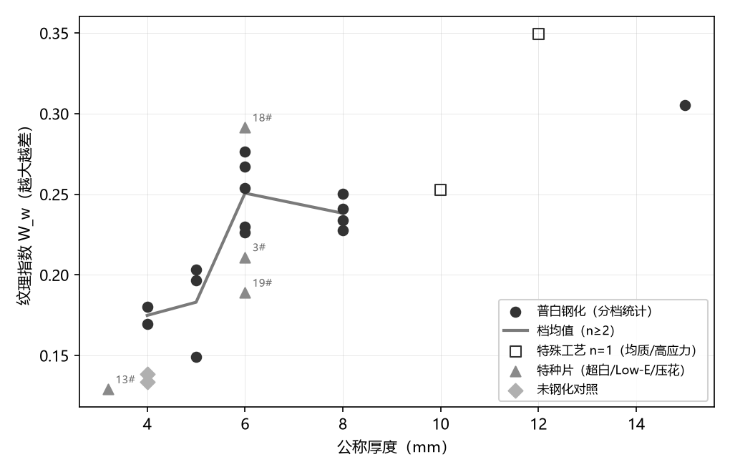
图 4-1 W_w 与公称厚度：实心=普白钢化（分档），方框=均质/高应力 n=1，三角=特种片，菱形=未钢化对照
五、特种片单列（不入分档统计）
编号 | 类型 | W_w | 位置分 | 总分
1# | 5+10A+5 钢化中空 | 0.2378 | 63.8 | 46.61
1# | 5+10A+5 钢化中空 | 0.2146 | 53.8 | 37.02
2# | 5+1.14PVB+5 钢化夹层 | 0.3061 | 2.5 | 3.96
3# | 6mm 超白钢化 防火 | 0.2110 | 90.0 | 72.22
7# | 10mm 均质钢化 | 0.2527 | 1.5 | 13.87
13# | 3.2mm 太阳能光伏 压花 | 0.1291 | 88.5 | 87.18
14# | 12mm 普白钢化 高应力防火 | 0.3495 | 26.7 | 4.45
16# | 6Low-E+12A+6 钢化中空 | 0.1716 | 77.5 | 57.57
16# | 6Low-E+12A+6 钢化中空 | 0.2100 | 73.7 | 48.35
18# | 6mm Low-E 钢化单片 | 0.2915 | 24.0 | 7.85
19# | 6mm Low-E 钢化单片 | 0.1890 | 78.5 | 52.10

定性读法（与 6mm 普白档均值 W_w=0.2507 对照）：
· 3# 超白 0.2103、19# Low-E 0.1873 落在普白 6mm 分布下沿附近；18# Low-E
0.2902 偏高——Low-E 两片同厚同膜差 0.10，膜面方向/批次差异可疑，n=2 不下结论；
· 14# 高应力防火 0.3494 为全批最高，与「应力刻意偏高」的工艺预期一致；
· 中空（1#/16#）与夹层（2#）为双片光路叠加，数值不可与单片直接比较；
· 13# 压花 0.1267：**落在未钢化对照（0.13）水平**——规格表未注明该片
是否钢化，且压花几何光路复杂（周期平滑纹理在 min/max 量化下低对比），
两种解释无法区分，仅作记录不下结论。
六、未钢化对照：指标零点验证
编号 | W_w | 位置分 | X0.95 | 总分 | 复核门
8#-1 | 0.1338 | 92.7 | 21 | 97.30 | 触发后放行
8#-2 | 0.1386 | 92.0 | 20 | 94.80 | 未触发

三条结论：
① **自动检测检不出未钢化片**（暗场下无应力斑=不发亮）——这本身就是
最强的零点证据：体系的「信号」确实来自钢化应力，本报告以人工角点补测；
② 补测后两片 W_w=0.1315/0.1367，为全批最低（低于一切钢化片），
位置评分 92.7/92.0、总分 97.5/95.0——体系把未钢化片判为「近满分好片」，
复核门触发亦放行。**这是体系语义而非缺陷**：六指标测应力斑轻重、
**不测钢化身份**——现场不得把高分当作「已钢化且合格」的凭据；
③ ε 条款（最小动态范围）候选：官方判据（整片 max−min）实测**无区分力**
——对照片 DR=241/241 与钢化片下界 240 同域（片上标签纸与边缘辉光把 max 拉满）；
内缩 5% 口径才分离：对照 19.9/20.2 vs 钢化下界 49.3（隔离带 2.4 倍）。
ε 落地需 (a) 无标签样本重测或 (b) 判据改内缩域（工程决策），
且须产线原生分辨率复核——**定值仍 TODO(plant)**。
七、第三方对照：Softsolution L2 线扫（北玻送测）
同批样片另经行业标准各向异性扫描仪 Softsolution LineScanner（L2）检测
（2026-06-30，报告见 data/images/北玻 2026. 8.4/），给出 nm 域光程差分位。
对应表区分「同一块玻璃」（直接可比）与「同一炉仅供参考」（批级代理）：
编号 | 匹配级别 | L2 95%(nm) | L2 98%(nm) | 本报告 X0.95(灰度) | W_w
1# | 同一块 | 47 | 51 | 125.1 | 0.2262
2# | 同一块 | 116 | 131 | 207.5 | 0.3061
3# | 同一块 | 45 | 49 | 71.4 | 0.2110
4# | 同一块 | 47 | 53 | 102.9 | 0.1966
6# | 同炉参考 | 45 | 48 | 68.2 | 0.1696
7# | 同炉参考 | 78 | 84 | 182.7 | 0.2527
8#-1 | 同炉参考 | 35 | 37 | 20.8 | 0.1338
11# | 同炉参考 | 75 | 84 | 121.3 | 0.2339
12# | 同炉参考 | 72 | 80 | 136.0 | 0.2412
16# | 同一块 | 56 | 70 | 84.4 | 0.1908
18# | 同一块 | 84 | 307 | 225.5 | 0.2915

秩一致性（并列平均秩，n=11）：
X0.95（灰度域） vs L2 95% 分位（nm 域）：**ρ = +0.9178**
W_w vs L2 95% 分位：ρ = +0.9087
——两套系统相隔一月、不同成像、不同评估域（L2 扣角 75mm/扣边 25mm），
秩一致性仍达 0.91+：灰度代理口径的排序有效性获得跨仪器支撑。
三条彼此独立的印证：
① **13# 压花：L2 亦「测量失败」**——与本报告的检测失败互为佐证，压花片
超出两套系统的适用域；
② 8#-1 未钢化 L2=35nm 为全表最低，钢化片 45~116nm——零点排序在 nm 域成立
（35nm 亦提示未钢化基线非零，与本报告「近满分而非满分」一致）；
③ 18# Low-E 的 98% 分位=307nm（95%=84nm）——重尾异常，与本报告 18#/19#
同规格差 0.10 的可疑观察方向一致，该片建议复测。
如实声明：以上为**秩一致性对照，不构成 gray→nm 标定**（B8 仍缺）——
标定需同域同期成像与线性段核查。
八、检测异常与处置（6 张人工角点）
· 8#-1/8#-2（未钢化）：检测失败（前景为空）——机理见第六章①；剖面法
（行/列亮度剖面最陡沿）定界，与目检一致，aniso 2.0%/0.8%；
· 13#（压花）：错检成 2 片（压花亮纹被当独立连通域）——剖面法定界后
aniso 1.3%；
· 1-2/16-1/16-2（框装中空）：暗框内亮玻璃区错检/漏检——取亮区包围盒，
aniso 0.7%/3.5%/2.6%。
六张全部通过几何 QA 后入册；分档统计不受影响（均非 core 类）。
唯一例外披露：8# 两张为 core 厚度（4mm）但 category=control，永不入统计。
九、refs_by_thickness 初标草案
4/5/6/8mm 四档（n=2~5），best/worst=档内批内极值；完整可粘贴片段见
data/derived/sample26_thickness/refs_by_thickness_draft.yaml。要点：
· **批内极值≠好/差样片标定**：本批无人工分，best/worst 只是「本批最好/最差」，
发档使用前须同厚度好/废片人工复标；
· 粘贴位置：app.plans.<方案名>.refs_by_thickness（顶层 indicators 段会被
apply_active_plan 覆盖，别粘那里）；
· 选档口径：max_thickness_mm ≥ 实测厚度中取最小档；
**厚度超出全部档（如 10/12/15mm）静默回退默认 refs，不是回退最大档**；
· n=1 厚度（10/12/15mm）不出档：单点无区间，TODO(plant) 待补样。
十、局限清单（如实列示）
① 无人工质量评分：一切统计只反映指标行为，非质量判级依据；
② 样本量：核心档 n=2~5、三个厚度 n=1，档间差异与单拍重复性（ΔW_w
0.02~0.04）同量级——分档 refs 是初值不是刻度；
③ 尺度先验依赖「线扫原生 1 px/mm」承诺（用户确认+幅宽佐证），未经标定物
独立复核；检测内咬 ~1% 使评估域略小于整片，影响可忽略但如实记录；
④ 曝光一致性未知：绝对灰度类指标跨片可比性存疑（W_w 仿射不变不受此限，
但 8-bit 饱和裁剪属非仿射污染，本批未逐片核查饱和占比）；
⑤ 人工角点 6 张：定界误差直接进评估域与覆盖度（aniso ≤3.5% 可控）；
⑥ 特种片结论全部定性：中空/夹层双片光路、压花几何纹理均使 W_w 语义
偏离单片钢化应力斑，不得横向比较；
⑦ ε 候选窗口依赖内缩口径与本批成像条件，定值须产线原生数据。
报告版本 V1.0（2026-08-04）。数值资产 data/derived/sample26_thickness/
values.json（make_sample26_assets.py 复算落盘，图文同源）；名册与人工角点
manifest.yaml；照片按仓库规则不入库。

